Miércoles
14
de octubre

3° de Secundaria
Tecnología

Mi necesidad es…

Aprendizaje esperado: Recopila y organiza información de diferentes fuentes para el desarrollo de procesos de información.
Énfasis: Recopilar y organizar información de interés técnico.

¿Qué vamos aprender?

Aprenderás que, de forma contradictoria, en la vida diaria se realizan actividades que contribuyen a degradar el planeta

Actualmente existen varios problemas ambientales por la contaminación que generamos nosotros mismos.

Pero ¿podrías explicar que es la contaminación?

La contaminación es la presencia en el ambiente de cualquier elemento físico, químico o biológico que desfavorezca el desarrollo de los seres vivos. Además, estos agentes contaminantes los puedes encontrar en los diferentes estados de la materia.

Sólidos, como empaques y plásticos, en estado líquido como el agua que se desecha por los drenajes de las casas y en estado gaseoso como el humo que emiten los automóviles.

Es interesante notar que el agua que se desecha puede llevar contaminantes químicos como los detergentes, contaminantes físicos como trozos de plásticos y biológicos como los residuos de alimentos.

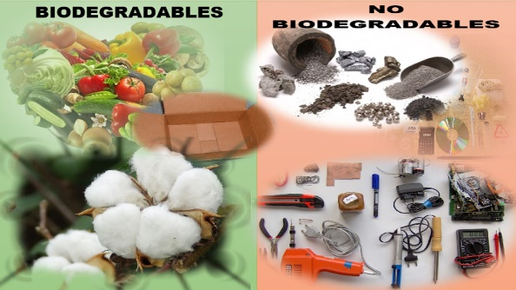

Existen agentes contaminantes biodegradables y no biodegradables.

Recuerda que los biodegradables son aquellos productos que pueden ser descompuestos por organismos biológicos como bacterias, hongos y algas, todo en un entorno favorable. Ejemplo de ellos son los desperdicios de alimentos, papel, madera, entre otros.

Y los no biodegradables son aquellos que no se descomponen con ningún organismo, por ejemplo, las latas de refresco, el vidrio, metales, bolsas de plástico, los detergentes.

Entenderás entonces como en algunas entidades del país ya prohibieron el uso de bolsas de plástico, aún en los supermercados, ya que los contaminantes no biodegradables son los que afectan más nuestro medio ambiente. Y aunque no lo creas existen muchos tipos de contaminación.

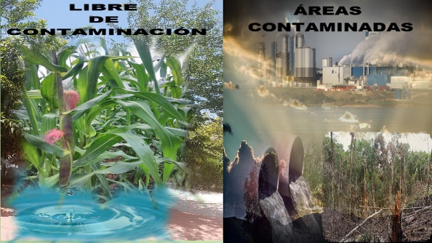
Empieza primero con la contaminación del agua. Es cuando sufre alteraciones por la presencia de basura, químicos y otros materiales que la hacen inadecuada para el consumo humano o como soporte de vida para plantas y animales

Sus principales causas están en los residuos domésticos e industriales y derrames de petróleo en los mares y océanos.

También existe la contaminación del suelo. Y es aquella cuando hay un desequilibrio físico o químico que afecta negativamente a las plantas, a los animales y a los seres humanos. Sus principales causas son los residuos domésticos e industriales, uso de pesticidas, la urbanización, la deforestación y también derrame de petróleo.

Por último, la contaminación del aire, que consiste en la presencia de sustancias que afectan la calidad del aire en general, así como los cuerpos de agua. Inclusive el agua de lluvia se contamina al arrastrar las partículas de agentes químicos que se encuentran suspendidas en la tropósfera, la capa más baja de la atmósfera.

Sus principales causas son humos de los tubos de escape de los carros, humo de las chimeneas de las fábricas, quema de basura, polvos industriales, incendios forestales, erupciones volcánicas, entre otras más.

¿Qué hacemos?

Para reafirmar los conocimientos, observa el siguiente video del inicio al minuto 05:50:

- Deterioro y preservación del ambiente 1
https://www.aprende.edu.mx/recursos-educativos-digitales/recursos/deterioro-preservacion-del-ambiente-1-757.html

Con lo que acabas de ver, te podrás dar cuenta de la cantidad de contaminación que invade el medio ambiente. Es para sorprenderse y los seres humanos necesitan de un ambiente agradable y libre de contaminación.

Es necesario realizar las actividades en ambientes limpios pues de lo contrario podría afectar tu salud y de las futuras generaciones.

El problema del cambio climático es muy serio, pero ese es un tema que posteriormente aprenderás. Es un gran avance que se tenga identificado el problema.

Cómo recordarás, la primera fase para la realización de un proyecto es la identificación de un problema a partir de experiencias, saberes previos o acontecimientos locales, nacionales o mundiales como es este caso.

El siguiente paso es búsqueda y análisis de información del problema para comprender mejor la situación.

Reflexiona lo siguiente:

El ser humano realiza varias actividades que son necesarias para la vida, tales como la higiene personal, lavar ropa, realizar la limpieza del hogar y alimentarse.

Estas acciones son realizadas por cada miembro de la familia, y en cada actividad se desechan elementos innecesarios, por lo que al término del día se genera gran cantidad de basura que en muchas ocasiones no es depositada en el lugar adecuado, provocando la contaminación del medio ambiente y por consecuencia daña nuestra salud.

Recuerda que somos grandes consumidores y que por lo mismo también somos grandes generadores de basura.

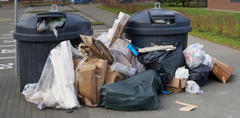

Debes también considerar la generación de desechos electrónicos y eléctricos, que van desde unas pilas hasta celulares o televisiones, los cuales deben ser depositados en lugares especiales y no en el clásico camión de basura.

En algunos casos se considera depositar todo tipo de desechos en la tierra, es decir, enterrándolos, lo cual es un gran error.

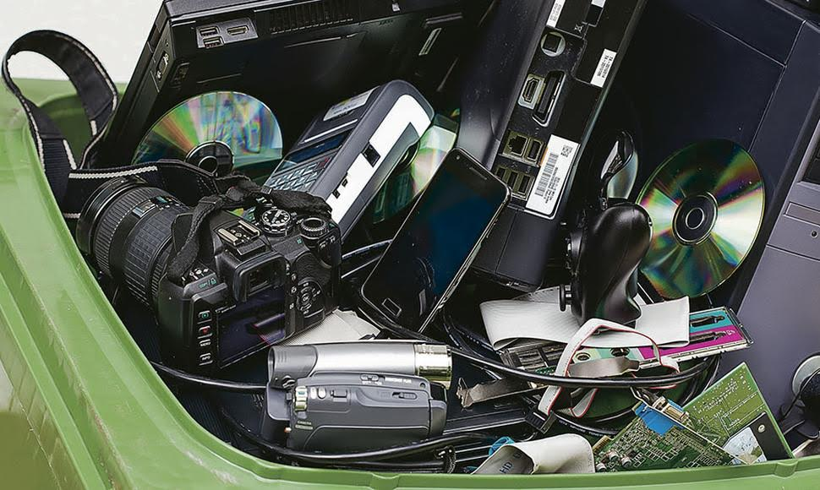

Cuando se depositan los residuos de aparatos eléctricos o electrónicos en la tierra, estas depositando arsénico y cadmio, elementos que producen en el ser humano enfermedades de la piel y en las vías respiratorias y casos muy severos hasta pueden ser cancerígenos.

En los vegetales este tipo de desechos altera los procesos de fotosíntesis y por ende ocasionan enfermedades en los animales que los consumen, por lo anterior es necesario que de ahora en adelante antes de desechar algún objeto pienses muy seriamente dónde debe ser depositado. Y antes de comprar un artículo imagina qué basura vas a generar.

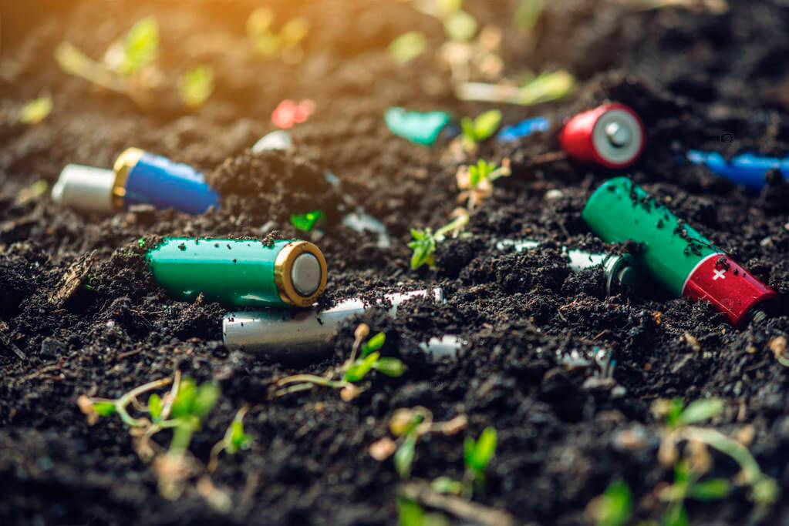

El Medio Ambiente necesita de nuestro apoyo, pues son los seres humanos quienes no lo cuidan.

Entre más somos, más lo dañamos. Entre más consumo irresponsable se haga, más comprometemos nuestro planeta.

Observa el siguiente video del inicio al minuto 3:40:

- Deterioro y preservación del ambiente 2
https://www.aprende.edu.mx/recursos-educativos-digitales/recursos/deterioro-preservacion-del-ambiente-2-759.html

A medida que crece la población se incrementa el problema del deterioro del medio ambiente y lo peor es que se está terminando con la biodiversidad. Pero aún estamos en tiempo de poder detenerla.

¿Pero qué puedes hacer? Seguramente todos los estudiantes están dispuestos a contribuir al medio ambiente por el bien suyo y el de los demás.

Los jóvenes pondrán en práctica todos sus conocimientos que han adquirido en sus diferentes asignaturas, poniendo énfasis en la tecnología y al final concretarán un proyecto que contribuya a resolver el problema planteado.

Es importante reflexionar cómo plantearnos un problema tecnológico sobre la necesidad que tenemos de ser responsables de los desechos que se generan, como individuos y como sociedad.

Es importante analizar y mencionar algunas posibles soluciones que ya se han puesto en marcha para enfrentar este problema.

Es necesario aprender a separar la basura en diferentes contenedores, principalmente separando la orgánica, es decir, la biodegradable de la inorgánica, o sea, la no biodegradable, y para ello los reto a realizar la siguiente actividad:

https://aprendeencasa.sep.gob.mx/multimedia/RSC/Documento/202010/202010-RSC-6NnZFnTbqW-TEC3_B1_PG2_V1_SEM8_250920-SOPADELETRAS.ppsx

Cómo pudiste apreciar en la presentación, ¿qué puedes hacer en casa para solucionar o reducir el problema de la basura?

Otra opción es aprovechar las energías renovables que se obtienen de fuentes naturales inagotables y no contaminan el medio ambiente para generar energía eléctrica.

Por ejemplo: La solar que proviene del sol, la eólica proveniente del viento, la geotérmica por el calor y gases de la tierra, la mareomotriz por el movimiento de las olas del mar y finalmente la hidráulica que se obtiene por el movimiento del agua en presas y cascadas.

El mismo medio ambiente es quien nos proporciona estas energías. Es cuestión de conocerlas y saber cómo aprovecharlas.

Realiza la siguiente actividad:

https://aprendeencasa.sep.gob.mx/multimedia/RSC/Documento/202010/202010-RSC-briAQ4noHP-TEC3_B1_PG2_V1_SEM8_250920-Crucigrama.ppsx

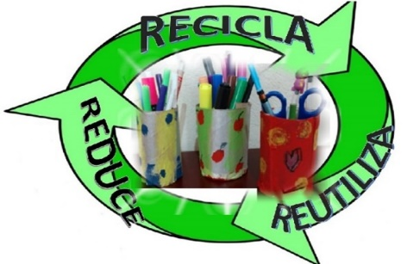

Otra medida que sería importante mencionar es la de las 3 R que se explican en la siguiente presentación.

https://aprendeencasa.sep.gob.mx/multimedia/RSC/Documento/202010/202010-RSC-QM5kgZ7IZF-TEC3_B1_PG2_V1_SEM8_250920-BUSCALAPALABRA.ppsx

Identificaste un problema común: “El deterioro de nuestro medio ambiente por contaminación”. Para lo cual se propusieron algunas alternativas de solución.

Uno: Separación de basura en biodegradable y no biodegradable.

Dos: Utilización de energías renovables.

Tres: Las tres erres REDUCE, RECICLA y REUTILIZA.

No olvides esta información, ya que la utilizarás en la siguiente sesión.

Comparte esta actividad con tu maestra o maestro de tecnología.

El Reto de Hoy:

Recuerda.
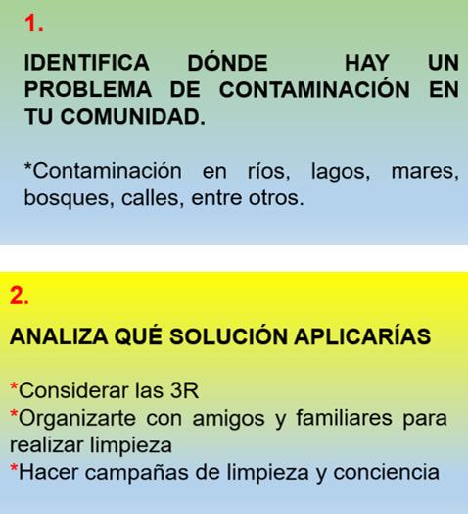

*Separación de Basura.
*Fuentes renovables
O alguna otra.

No olvides llenar el siguiente formato para integrarlo en tu bitácora.

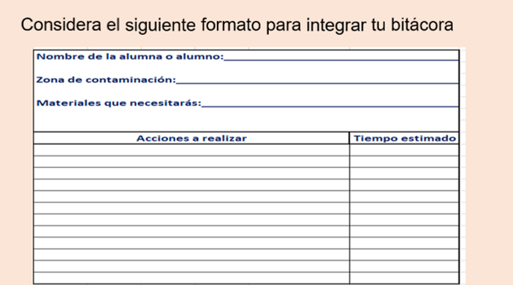

¡Buen trabajo!

Gracias por tu esfuerzo.

